# Dossier Technique : Système de Carrousel Automatisé

## 1. Description Générale du Système

Le projet a pour objectif de concevoir un **système automatisé** permettant de caractériser et de trier des pièces cylindriques. Chaque pièce est analysée en fonction de trois propriétés :  
- **Hauteur** : Mesurée par un capteur capacitif analogique.  
- **Couleur** : Noir ou blanc, détectée par un capteur infrarouge.  
- **Matière** : Aluminium ou PVC, détectée grâce à un capteur inductif.  
  
Le système repose sur un carrousel tournant actionné par un moteur pas-à-pas et un bras manipulateur muni d'une ventouse. Les résultats des mesures sont centralisés sur une **IHM (Interface Homme-Machine)**, permettant d'afficher les résultats des tests ainsi que les erreurs éventuelles.

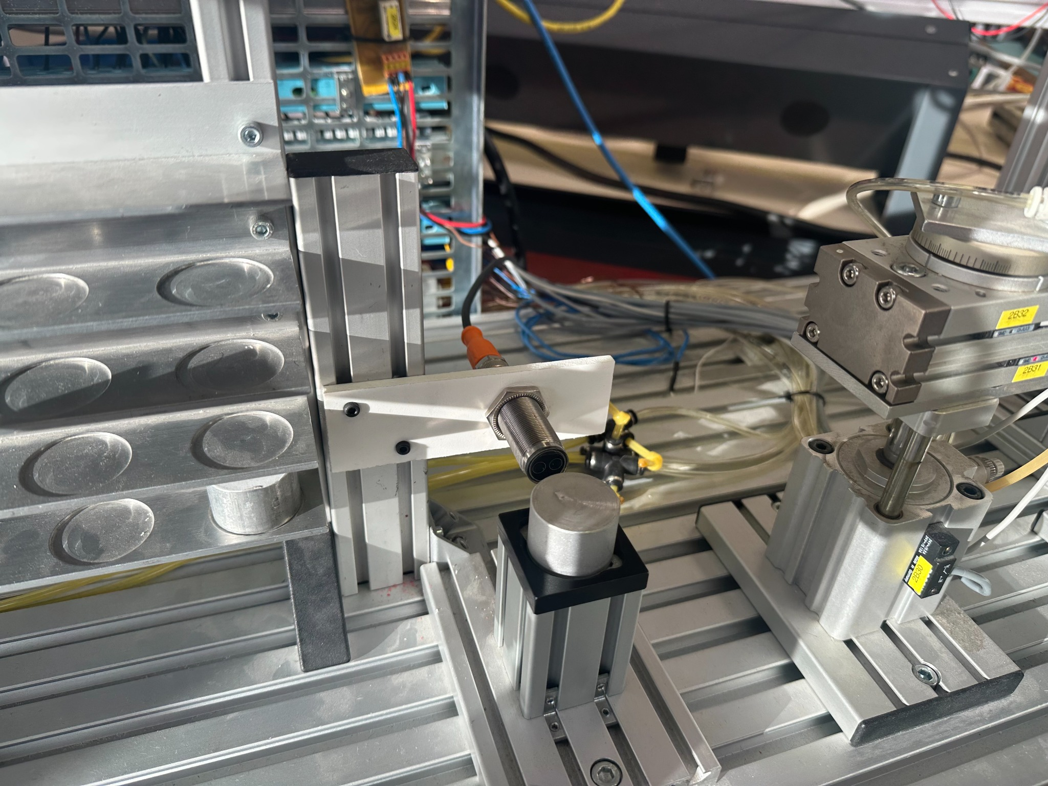

**Figure 1 :** Vue globale du système automatisé avec bras manipulateur et carrousel.

## 2. Architecture Fonctionnelle( variables) et Technique

L'architecture fonctionnelle du système repose sur l'interaction entre plusieurs éléments clés :

1. **Actionneurs :**  
 - Ventouse pneumatique pour la préhension des pièces.  
 - Vérins pour assurer le mouvement vertical et rotatif du bras manipulateur.  
 - Moteur pas-à-pas pour la rotation précise du carrousel.  
  
2. **Capteurs :**  
 - Capteur capacitif pour la mesure de la hauteur.  
 - Capteur infrarouge pour la détection de couleur.  
 - Capteur inductif pour l'identification de la matière.  
 - Capteur de présence pour confirmer l'arrivée d'une pièce sur le bras.  
  
3. **Automate Programmable Industriel (API) :**  
 - Automate **Siemens S7-1500** chargé de la gestion séquentielle des opérations.  
 - Supervision des capteurs et des actionneurs via les Entrées/Sorties numériques et analogiques.  
  
4. **Interface Homme-Machine (IHM) :**  
 - Affichage des caractéristiques mesurées.  
 - Gestion des défauts (arrêt d'urgence, panne capteur).

|  |  |  |  |
| --- | --- | --- | --- |
| Nom | Type | Valeur Initiale | Commentaire |
| Pièce | INT | 0 | N° d'emplacement. |
| Couleur | BOOL | 0 | Détection noir/blanc. |
| Matière | BOOL | 0 | Aluminium ou PVC. |
| Hauteur | INT | 0 | Mesure analogique de la hauteur. |

***Variables Complémentaires :***

*- E_TT_cp : Capteur capacitif pour la hauteur.  
- E_TT_pp : Capteur de présence.  
- E_TT_pn : Capteur IR pour la couleur.  
- E_TT_pm : Capteur inductif pour la matière.  
- S_TT_ROT : Moteur contrôlant la rotation du carrousel.*

## 3. Fonctionnement du Système

1. **Prendre les pièces :**
   * Bras équipé d'une ventouse actionnée par une aspiration venturi.
   * Translation verticale et rotation pour déplacer les pièces.
2. **Positionner les pièces :**
   * Le carrousel tourne grâce à un moteur pas-à-pas.
   * Capteur inductif pour le positionnement précis.
3. **Caractériser les pièces :**
   * **Hauteur :** Capteur capacitif (E_TT_cp).
   * **Couleur :** Capteur infrarouge (E_TT_pn).
   * **Matière :** Capteur inductif (E_TT_pm).
4. **Trier et éjecter les pièces :**
   * Gestion des pièces en fonction des caractéristiques mesurées.
   * Ejection via positionnement sur le carrousel.
5. **Dialogue Homme-Machine (IHM) :**
   * Affichage des résultats de la caractérisation.
   * Signalisation des défauts et anomalies (arrêt d'urgence).
6. **Gestion de la Sécurité :**
   * Détection des arrêts d'urgence.
   * Réarmement du système après pannes.

## 4. Analyse des Risques et Maintenance

Une analyse des risques a été réalisée afin de garantir un fonctionnement fiable du système. Les principaux risques identifiés ainsi que les actions préventives sont résumés ci-dessous :

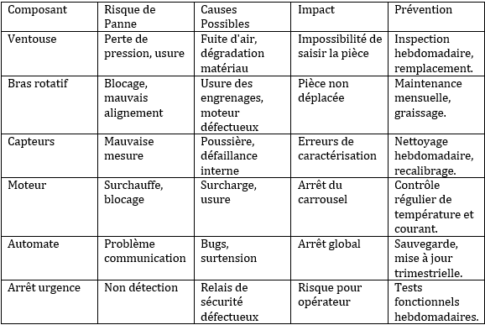

## 5. Plan de Maintenance Préventive

Pour garantir la fiabilité du système, les actions de maintenance suivantes sont planifiées :

1. **Hebdomadaire :**
   * **Nettoyage des capteurs et de la ventouse :**
     + Élimination des poussières, salissures ou débris qui peuvent altérer la détection des capteurs capacitifs et infrarouges.
     + Inspection visuelle pour déceler d'éventuels dommages.
   * **Vérification des connexions électriques :**
     + Contrôle des branchements des capteurs et actionneurs.
     + S'assurer de l'absence de faux contacts ou de câbles défectueux.
2. **Mensuelle :**
   * **Graissage des moteurs et des vérins :**
     + Lubrification des parties mobiles pour réduire les frottements et l'usure mécanique.
     + Vérification des joints pour prévenir les fuites pneumatiques.
   * **Test de précision des capteurs (recalibrage si nécessaire) :**
     + Comparaison des valeurs mesurées avec des références pour assurer leur exactitude.
     + Réalisation de tests unitaires sur chaque capteur.
3. **Trimestrielle :**
   * **Mise à jour de l’automate S7-1500 :**
     + Installation des derniers correctifs logiciels.
     + Sauvegarde des programmes pour éviter toute perte de données.
   * **Contrôle des sécurités (arrêts d’urgence) :**
     + Test des relais de sécurité pour garantir leur bon fonctionnement.
     + Simulation d'arrêts d'urgence pour valider les réactions du système.
4. **Annuelle :**
   * **Remplacement des pièces d’usure :**
     + Ventouses, joints d'étanchéité et composants pneumatiques critiques.
     + Contrôle des roulements des moteurs pour prévenir les pannes.
   * **Révision complète du système :**
     + Inspection approfondie des parties mécaniques, électriques et logicielles.
     + Tests fonctionnels complets avec ajustement des paramètres si nécessaire.

## 6. Conclusion

*Le projet de carrousel automatisé démontre l’intégration harmonieuse de technologies* ***mécaniques****,* ***électriques*** *et* ***logicielles*** *pour répondre à des besoins précis de caractérisation et de tri automatisé des pièces. Grâce à une architecture soignée et une gestion rigoureuse des capteurs et actionneurs, le système atteint des performances fiables et répétables.*

*L'analyse des risques a permis d’identifier les composants critiques et de proposer un* ***plan de maintenance préventive*** *complet, minimisant ainsi les interruptions et les défaillances potentielles. En appliquant ce plan, il est possible d'assurer la* ***pérennité du système****, tout en garantissant la* ***sécurité des opérations*** *et la* ***productivité****.*

*Ce projet met en avant l’importance d’une démarche structurée pour l’automatisation industrielle, où chaque étape de conception, d’optimisation et de maintenance contribue à l’amélioration continue des processus et à l’efficacité globale du système.*